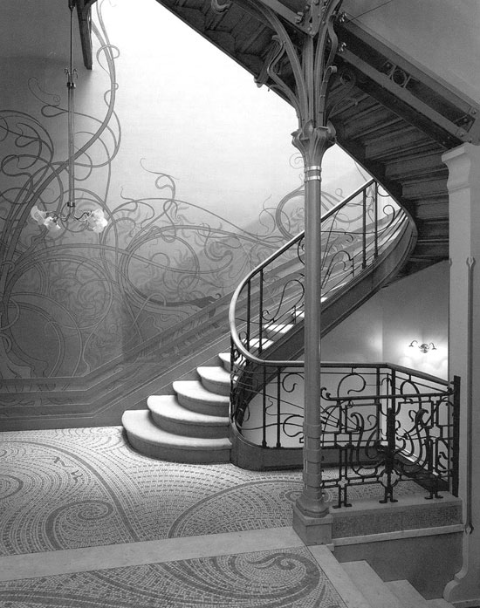

时间：1893年

地点：布鲁塞尔

作者：霍尔塔

霍尔塔于1893年设计的布鲁塞尔塔塞尔住宅(Hotel Tassel)成了新艺术风格的经典作品。他不仅将他创造的独特而优美的线条用于上流社会，也毫不犹豫地将其应用到为广大民众所使用的建筑上，且不牺牲它优美与雅致的特点。

